Пальчиковая гимнастика дома.
В настоящее время все больше детей рождаются с речевыми патологиями. Для развития речи основным толчком являются первые три года жизни ребенка:
- созревают речевые области мозга.
- идет овладение грамматическими формами языка.
- Накапливается словарный запас
Ученые доказали, что мозг человека формируется под влиянием импульсов от пальцев рук. Детям нравится манипулировать предметами и играть с ними.
Пальчиковая гимнастика и упражнения – мощное средство для развития мелкой моторики и речи. Если во время пальчиковой гимнастики ребенок проговаривает стихи вместе с движениями пальцев, то речь не только ритмизируется, но и делается более громкой и четкой. Нужно вовлекать в движения все пальчики. Можно заниматься конструированием из природного материала; собирать различные узоры; из макарон, фасоли, перекладывать из одной руки в другую карандаши, пуговицы, крышки. Кисти приобретают хорошую подвижность, гибкость, исчезает скованность движений, это в дальнейшем облегчит приобретение навыков письма. Дети пяти лет, как правило, относятся к образовательной деятельности более серьёзно, чем четырёхлетние. Они как бы вдруг осознают, что это нужно не нам — родителям и педагогам, а им самим. Они сравнивают себя с другими и радуются своим успехам. Они жаждут похвалы за хорошо выполненное задание (и заслуживают её!).

Рекомендации для родителей:
- Внимательно следите за тем, чтобы ребёнок понял задание.
- Обязательно проделайте с ребёнком и все грамматические задания. Уверяем вас, вы можете услышать много интересного, ведь система грамматических представлений ребёнка может быть ещё не до конца сформирована.
- Исправляйте его ошибки; давайте образцы правильной речи и ни в коем случае не высмеивайте.

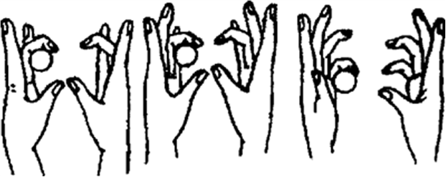

«Крепко мячик обнимает, никогда не выпускает. Только брату отдает: Брат у брата мяч берет»

Пальчиковая гимнастика дома.

1. Пальчиковая гимнастика с прищепками:
(Бельевой прищепкой прищепляем фаланги пальцев поочерёдно на правой и левой руки)
Этот пальчик – дедушка,
Этот пальчик – бабушка.
Этот пальчик – мамочка,
Этот пальчик – папочка,
Этот пальчик – Я.
Вот и вся моя семья!

2. Пальчиковая гимнастика с резинками для волос:
(Надеваем резинку на каждый палец поочередно, затем меняем руки)

Раз, два, три, четыре, пять —
Будем листики считать.
Лист березы,
Лист рябины,
Листики тополя,
Листья осины,
Листики дуба мы соберем,
Маме осенний букет отнесем

3. Пальчиковая гимнастика с мячами:
(мяч держим сначала указательными пальцами правой и левой руки, затем тоже самое средними, безымянными, мизинцами. )
Два козлёнка мяч бодали. 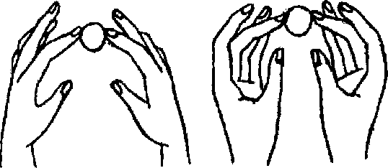
и другим козлятам дали

4. Пальчиковая гимнастика с зубными щетками:
(Зубной щеткой растираем подушечки пальцев правой и левой руки)
Три медведя шли домой,
Папа был большой- большой.
Мама чуть поменьше ростом,
А Мишутка кроха просто.
Очень маленький он был с погремушками ходил.
Динь- динь,
Динь- динь, с погремушками ходил.
5. Пальчиковая гимнастика с карандашами:
(Качаем карандаши влево, право двумя руками)
Карандашик в руки взяли,
Вправо – влево покачали.
Что такое? Неужели мы попали на качели.
6. Пальчиковая гимнастика
Раз, два, три, четыре, пять,
Мы во двор пошли гулять.
Бабу снежную слепили,
птичек крошками кормили,
С горки мы потом катались,
А еще в снегу валялись.
Мы потом домой пришли,
суп поели, спать легли.
Подготовила: воспитатель старшей группы№2- Корнева Н.П.

